**Vysoké učení technické v Brně**

Fakulta informačních technologií



Technická správa k projektu IMS

Okruh 5: Proces pestovania kukurice

5. Decembra 2018

Autori: Denis Dovičic, xdovic01@stud.fit.vutbr.cz

Jozef Méry, xmeryj00@stud.fit.vutbr.cz

**Obsah**

Úvod 4

Abstrakt 4

Autori 4

Zdroje informácií 4

Validita modelu 4

Rozbor témy a použitých metód/technológií 5

Rozbor témy 5

Sadenie 5

Zavlažovanie 5

Hnojenie 5

Zber 6

Použité metódy/technológie 6

Koncepcia modelu 6

Popis konceptuálneho modelu 7

Architektúra simulačného modelu/simulátoru 10

Rozbor Implementácie 10

Podstata simulačných experimentov a ich priebehov 11

Postup experimentovania 11

Popis jednotlivých experimentov 11

Experiment 1: 11

Experiment 2: 11

Experiment 3: 12

Experiment 4: 12

Experiment 5: 12

Experiment 6: 13

Experiment 7: 13

Experiment 8: 13

Závery experimentov 13

Záver 15

Referencie 16

# Úvod

## Abstrakt

Táto práca sa zaoberá simulačným modelom výsadby, pestovania a zberu kukurice. Pomocou daného simulačného modelu a niekoľkých experimentov bude znázornené chovanie poľnohospodárskeho procesu v rôznych situáciách. Z týchto experimentov budú vyvodené výsledky, ktoré sa využijú na overenie optimálneho zavlažovania a hnojenia kukurice vzhľadom na prírodné podmienky, a to pH pôdy, živiny a voda. Ako vtupné dáta sa využíjú aj extrémne prípady, na zaistenie správnosti procesu pestovania a dosiahnutia dobrých výsledkov v dopestovaní plodiny. Pre vypracovanie modelu bolo potrebné naštudovať informácie o precese pestovania kukurice, vhodných podmienkach na výsadbu, hnojení a zavlažovaní, kvôli zabezpečeniu valídnosti modelu.

## Autori

Projekt vypracoval dvojčlenný tím študentov VUT FIT Denis Dovičic a Jozef Méry.

## Zdroje informácií

Informácie sú čerpané z konzultácie s poľnohospodárom Eduard Dovičicom vo Veľkých Kostoľanoch, ktorý nám popísal celý proces pestovania kukurice, a z internetových stránok uvedených na konci práce a zo zozbieraných dát z **ukzuz.cz**.

# Validita modelu

Validita modelu bola overená porovnaním modelu s celkovým procesom pestovania plodiny z konzultácií a postupným testovaním simulačného modelu a následným porovnaním získaných dát zo simulácie so zozbieranými dátami.

Testovanie prebiehalo vytvorením podmienok pre rast kukurice, aby výsledné množstvo dopestovanej plodiny na jeden hektár odpovedalo zozbieraným dátam. Dôraz sa kládol hlavne na nevyhovujúce a vyhovujúce podmienky pestovania, čím sme dosiahli reálne hodnoty vypestovanej plodiny na jeden hektár aj pre priemerné podmienky rastu, či extrémy, ktoré sa bežne v prírode nevyskytujú.

# Rozbor témy a použitých metód/technológií

## Rozbor témy

Pre simuláciu ľubovolného procesu je nutné poznať daný proces detajlne. Zvolenou témou je poľnohospodársky proces – proces výsadby, pestovania a zberu kukurice.

### Sadenie

Predpokladom pre úspešné pestovanie kukurice je výber správneho osiva a výber správneho obdobia pre sadenie. Kukuricu je vhodné sadiť keď teplota pôdy je v rozmedzí 8 – 12 ˚C, teda od polovice apríla do konca mája ([1], bod 3). Dôležitým faktorom je pH pôdy. Malo by sa držať v rozmedzí 6,0 – 7,0, vďaka čomu má plodina možnosť odčerpať z pôdy dostatočné množstvo živín ([2], odstavec 2).

### Zavlažovanie

Dôležitú úlohu v celom procese pestovania zohráva dostatočný príjem živín. Jedným z hlavných faktorov zdravého rastu je vhodný príjem vody. Plodina potrebuje najviac vody od vzchádzania po 5. liste, 10 dní pred kvitnutím a  po ozrnení ([2], odstavec 2).

### Hnojenie

Kukurica je plodina, ktorá potrebuje pre správny rast určité množstvo zinku. Pri aplikácií hnojív so zinkom, je nutné sa zaoberať pH pôdy. Pri kyslejších pôdach, teda pH 0,0 - 5,0 sa hnojivo aplikuje do pôvy, pri zásaditejších 8,0 – 14,0 sa aplikuje postrekom na listy. Pri optimálnom pH pôdy, teda pH 6,0 – 7,0 sa hnoji postrekom bez zinku ([2], odstavec 5).

### Zber

Pri dodržani optimálnych podmienok je reálne vyprodukovateľných 15 ton kukurice na jeden hektár. Pri priemerných podmienkach 10 - 12 ton na jeden hektár([5], odstavec 3).

## Použité metódy/technológie

Kedže knižnica simlib je ideálna na simuláciu nášho modelu, použiteľné programovacie jazyky sú C alebo C++. Uprednostnili sme C++ z toho dôvodu, že je modernejší, ponúka lepšie abstrakcie kódu a štandardná knižnica obsahuje obrovské množstvo užitočých prvkov, ktoré značne prispevajú ku kvalite výsledného kódu a sú veľmi priaznivé na dobu vývoja.

**K implementácií sme využili:**

* C++ - http://www.cplusplus.com
* knižnica SIMLIB - https://www.fit.vutbr.cz/~peringer/SIMLIB/
* GCC - https://gcc.gnu.org/ (konkrétne driver g++)
* Ubuntu 18.04 - http://releases.ubuntu.com/18.04/

# Koncepcia modelu

Cieľom tejto práce je simulácia vplyvu hnojenia a zalievania kukurice v jednotlivých fázach rastu na zistenie výslednej hmotnosti dopestovanej plodiny na jeden hektár.

V simulácií bolo zanedbané aktuálne obdobie v roku, pretože nie je podstatné pre zaistenie výsledkov ohľadne pravideľnosti hnojenia alebo zalievania. Ďalej boli zanedbané prírodné podmienky ako počasie alebo škodci, či umiestnenie poľa na suchom priestranstve alebo pri rieke. PH pôdy bolo stanovené na optímalnu mieru 6,0 - 7,0 . Nepodstaným údajom pre simuláciu je aj doba trvania jednotlivých úkonov, ako hnojenie alebo polievanie, pretože to nemá vplyv na zámer simulácie.

Množstvo vypestovanej kukurice je stanovené na hmotnosť zrna na jeden hektár. Proces pestovania je rozdelený do niekoľkých období rastu, ktoré sú pre plodinu najkritickejšie na živiny. Sú to obdobia sadenie, 5. list, 8. list, 10. list a zber. Jeden list je doba rovná približne 4 - 9 dňom. Hnojenie a zalievanie v týchto obdobiach má najväčší vplyv na množstvo dopestovanej plodiny.

## Popis konceptuálneho modelu

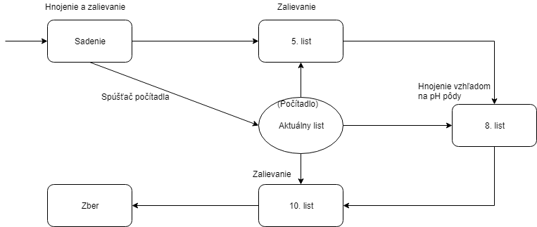

Obrázok (1): *Abstrakný model*

Na popis modelu je využitá petriho sieť [4]. Abstrakcia petriho siete na Obrázku (1) zobrazuje celkový postup postovanie plodiny. Celý proces začíná hnojením pôdy organickým hnojivom a následným zasadením plodiny (Obrázok (2)). Potom proces čaká na obdobie piateho listu (Obrázko (3)), kedy začne plodina vzchádzať. Toto obdobie je kritickým obdobím na vodu, kedy plodina potrebuje dostatok tekutiny na rast. Nasleduje obdobie 8. listu (Obrázko (4)), ktoré je zhruba 8-12 dní pred kvitnutím, kedy plodina potrebuje dostatok živín pre bohatú tvorbu plodov. Hnojenie závisí od pH pôdy, ak pH pôdy nie je optimálne, do organického hnojiva sa pridá zinok. V období 10. listu (Obrázku (3)) je pre plodinu opäť potrebné zalievanie, pretože proces je v období ozrnenia. Po zhruba 15 dňoch začína začina zber, kedy sa vyhodnotia výsledky pestovania.

Vykonanie vyšsie spomenutých úkonov v kritických obdobiach má vplyv na výsledné množstvo vypestovanej plodiny. Vynechaním, sa predpoklad pre množstvo dopestovanej plodiny na jeden hektár zníži, a vykonaním určitého úkonu sa tento predpoklad zvyšuje.

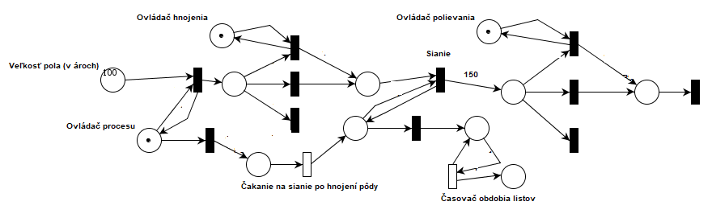

Obrázok (2): *Zjednodušený model siania*

*(Model slúži len na ilustráciu úkonu, obsahuje chyby)*

Veľkosť pola je určená na 100 árov, kde signalizácia ovládača procesu spúšťa hnojenie. Po uplinutí doby 10 dní po hnojení, sa zasadí plodina. Po výsadbe jedného áru sa vytvorí predpoklad na dopestovanie 150kg plodiny na jeden ár, pošle sa signál časovaču obdobia listov a vysadená plocha sa zaleje. V prípade že sa nevykoná nejaký z vyšsie spomenutých úkonov (hnojenie, polievanie), predpoklad na dopestované množstvo plodiny sa zníži.

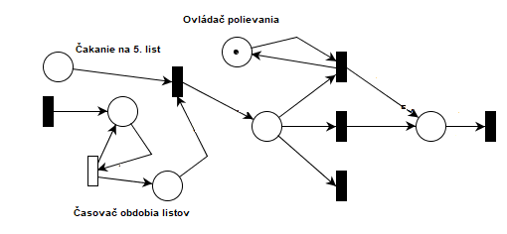

Obrázok (3): *Zjednodušený model polievania*

*(Model slúži len na ilustráciu úkonu, obsahuje chyby)*

Časovač spúšťa signál obdobia listu (v prípade polievania 5. alebo 10.) a následne sa zaleje vysadená plocha. V prípade že sa polievanie nevykoná predpoklad na dopestované množstvo sa zníži.

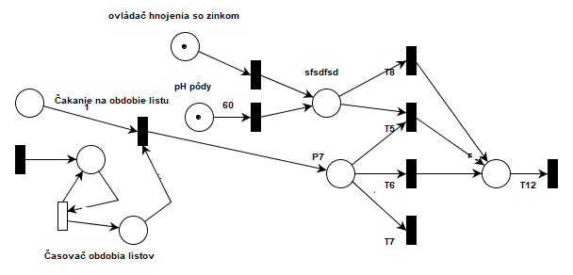

Obrázok (4): *Zjednodušený model hnojenia so zinkom*

*(Model slúži len na ilustráciu úkonu, obsahuje chyby)*

Časovač spúšťa signál 8. obdobia listu, v prípade že je pH pôdy optimálne a pohnojí sa vysadená plocha, predpoklad na dopestované množstvo kukurice sa zvýši. V prípade, že pH pôdy je optimálne a nepohnojí sa vysadená plocha, predpoklad na dopestované množstvo kukurice sa nemení. V prípade že pH sa vychýlilo z normy a vysadená plocha sa nepohnojí, predpoklad na dopestované množstvo kukurice sa znižuje.

# Architektúra simulačného modelu/simulátoru

Model je implementovaný v jazyku C++ s využitím prvkov štandardnej knižnice (C++17). Jediná externá závislosť programu je knižnica simlib 3.07. Simuláciu je možné parametrizovať cez príkazový riadok, vďaka čomu je možné pozorovať výstupné hodnoty vzhľadom na simulované činnosti. Pre podrobný popis a zoznam parametrov je nutné program spustiť s parametrom "-h" alebo "--help". Kompilácia a spustenie programu sú popísané v súbore README v anglickom jazyku.

## Rozbor Implementácie

Hlavným prvkom, ktorý vykonáva simuláciu, je objekt Field, ktorého základom je Process z knižnice simlib. Po úspešnom spracovaní parametrov z príkazového riadku sa tieto informácie odovzdajú objektu Field, na základe ktorých rozhoduje o vykonávaní jednotlivých činností. Celá simulácia prebehne jediným volaním metódy Behavior objektu Field, ktorá sekvenčne volá pomocné metódy, čím postupne transformuje veľkosť poľa na výslednú úrodu. Výpočet výslednej úrody vychádza z takmer ideálneho predpokladu kvôli čomu vykonanie nejakej činnosti nemení výsledok. Výsledok sa znižuje vynechaním činností. Výnimkou je prípad, keď sa použije hnojenie zinkom na pôdu, ktorá má priaznivé pH. V tomto prípade dochádza k rastu výslednej úrody.

Okrem výslednej úrody sa simuluje aj doba potrebná na vyrastenie. Táto doba je ovplyvňovaná polievaním v kritických obdobiach. Primárnou jednotkou času sú dni, pričom sa može objaviť hodnota dňa s desatinným miestom napr. 6,5. Na tejto jednotke je založená "doba jedného listu", ktorá sa generuje náhodne z istého intervalu za použitia funkcie Random z knižnice simlib. Na simuláciu čakania je použitá zdedená metóda Wait. Výsledkom je výpis potrebného času a výslednej úrody na stdout príkazového riadku. Použitím parametru "-v" alebo "--verbose" sa vypisujú extra informácie o priebehu simulácie.

# Podstata simulačných experimentov a ich priebehov

Cieľom simulačných experimentov je snaha preveriť podstatu jednotlivých úkonov (hnojenie, polievanie) na množstvo dopestovanej plodiny a doby trvania rastu. Hodnoty sú uvedené po vykonaní/nevykonaní úkonu v kilogramoch na 100 árov (100 árov = 1 hektár).

## Postup experimentovania

Ako prvé sa zozbierali referenčné údaje zo simulácie dodržania všetkých úkonov, podľa údojov z priebehu pestovania z konzultácie s poľnohospodárom Eduardom Dovičicom. Následne boli vykonané experimenty, pri ktorých sa určité úkony zanedbávali, čo viedlo k rozličným množstvám dopastovanej plodiny.

## Popis jednotlivých experimentov

### Experiment 1:

Vykonanie všetkých činností, pri pH pôdy vychílenej z normy (pH = 4,0).

|  |  |  |  |  |  |  |
| --- | --- | --- | --- | --- | --- | --- |
|  | Hnojenie | Zalievanie | Zalievanie(5. list) | Hnojenie so zinkom(8. list) | Zalievanie(10. list) | Zber |
|  | ✔ | ✔ | ✔ | ✔ | ✔ |  |
| Predpoklad | 14942 | 14942 | 14942 | 14942 | 14942 | 14942 |
| Deň | 0 | 10 | 47 | 65 | 79 | 88 |

### Experiment 2:

Vykonanie všetkých činností, pri pH pôdy v norme (pH = 6,5).

|  |  |  |  |  |  |  |
| --- | --- | --- | --- | --- | --- | --- |
|  | Hnojenie | Zalievanie | Zalievanie(5. list) | Hnojenie so zinkom(8. list) | Zalievanie(10. list) | Zber |
|  | ✔ | ✔ | ✔ | ✔ | ✔ |  |
| Predpoklad | 14069 | 14069 | 14069 | 16798 | 16798 | 16798 |
| Deň | 0 | 10 | 42 | 60 | 72 | 84 |

### Experiment 3:

Vynechanie zalievania v kritických obdobiach, pri pH pôdy vychílenej z normy (pH = 4,0).

|  |  |  |  |  |  |  |
| --- | --- | --- | --- | --- | --- | --- |
|  | Hnojenie | Zalievanie | Zalievanie  (5. list) | Hnojenie so zinkom  (8. list) | Zalievanie  (10. list) | Zber |
|  | ✔ | ✘ | ✘ | ✔ | ✘ |  |
| Predpoklad | 14066 | 9811 | 7793 | 7793 | 6232 | 6232 |
| Deň | 0 | 10 | 47 | 72 | 90 | 113 |

### Experiment 4:

Vynechanie zalievania v kritických obdobiach, pri pH pôdy v norme (pH = 6,0).

|  |  |  |  |  |  |  |
| --- | --- | --- | --- | --- | --- | --- |
|  | Hnojenie | Zalievanie | Zalievanie  (5. list) | Hnojenie so zinkom  (8. list) | Zalievanie  (10. list) | Zber |
|  | ✔ | ✘ | ✘ | ✔ | ✘ |  |
| Predpoklad | 14736 | 10388 | 8291 | 9957 | 8015 | 8015 |
| Deň | 0 | 10 | 47 | 73 | 91 | 112 |

### Experiment 5:

Vynechanie hnojenia v kritických obdobiach, pri pH pôdy vychílenej z normy (pH = 4,5).

|  |  |  |  |  |  |  |
| --- | --- | --- | --- | --- | --- | --- |
|  | Hnojenie | Zalievanie | Zalievanie  (5. list) | Hnojenie so zinkom  (8. list) | Zalievanie  (10. list) | Zber |
|  | ✘ | ✔ | ✔ | ✘ | ✔ |  |
| Predpoklad | 7741 | 7741 | 7741 | 4636 | 4636 | 4636 |
| Deň | 0 | 10 | 40 | 58 | 70 | 78 |

### Experiment 6:

Vynechanie hnojenia v kritických obdobiach, pri pH pôdy v norme (pH = 6,3).

|  |  |  |  |  |  |  |
| --- | --- | --- | --- | --- | --- | --- |
|  | Hnojenie | Zalievanie | Zalievanie  (5. list) | Hnojenie so zinkom  (8. list) | Zalievanie  (10. list) | Zber |
|  | ✘ | ✔ | ✔ | ✘ | ✔ |  |
| Predpoklad | 7616 | 7616 | 7616 | 7616 | 7616 | 7616 |
| Deň | 0 | 10 | 43 | 60 | 70 | 82 |

### Experiment 7:

Vynechanie všetkých úkonov, pri pH pôdy vychílenej z normy (pH = 8,9).

|  |  |  |  |  |  |  |
| --- | --- | --- | --- | --- | --- | --- |
|  | Hnojenie | Zalievanie | Zalievanie  (5. list) | Hnojenie so zinkom  (8. list) | Zalievanie  (10. list) | Zber |
|  | ✘ | ✘ | ✘ | ✘ | ✘ |  |
| Predpoklad | 8296 | 5790 | 4595 | 2711 | 2196 | 2196 |
| Deň | 0 | 10 | 51 | 77 | 97 | 122 |

### Experiment 8:

Vynechanie všetkých úkonov, pri pH pôdy v norme (pH = 6,7).

|  |  |  |  |  |  |  |
| --- | --- | --- | --- | --- | --- | --- |
|  | Hnojenie | Zalievanie | Zalievanie  (5. list) | Hnojenie so zinkom  (8. list) | Zalievanie  (10. list) | Zber |
|  | ✘ | ✘ | ✘ | ✘ | ✘ |  |
| Predpoklad | 6985 | 4887 | 3910 | 3910 | 3074 | 3074 |
| Deň | 0 | 10 | 53 | 81 | 100 | 119 |

## Závery experimentov

Bolo vykonaných 8 experimentov, z ktorých sa zozbierali údaje o dopestovanom množstve a dobe pestovania plodiny. Z experimentov **1** a **2** je vidieť, že pri dordžaní všetkých úkonov v kritických obdobiach a pri pH pôdy v norme, je možno za kratší čas dopestovať väčšie množstvo plodiny. Na druhú stranu, pri vynechaní hnojenia sa dopestované množstvo rapídne znižuje, pretože rastlina nemá dostatok živín pre tvorbu plodov (experiment **3** a **4**). V prípade vynechania zavlažovania v kritických obdobiach, nie len že klesá dopestované množstvo plodiny, ale aj sa predlžuje čas pestovania ako je vidieť na experimentoch **5** a **6**. V experimentoch **7** a **8**, boli vynechané všetky úkony. Následkom bola veľmi nízka produkcia plodov, a najdlhšia doba pestovnia. Okrem úkonov v kritických obdobiach má vplyv na množstvo dopestovanej plodiny aj pH. V jednotlivých experimentoch bol vždy daný prípad vykonaný s pH v norme a pH vychýleného z normi. V prípade že pH bolo v norme, množstvo vypestovanej plodiny vzrástlo.

Na nasledujúcich grafoch Graf (1) a Graf (2) sú štatisticky znázornené výsledky:

## 

Graf (1):  *Štatistika dopestovaného množstva plodiny v kg/ha*

## 

Graf (2):  *Štatistika doby pestovania*

# Záver

V tejto práci bol skúmaný proces pestovania kukurice a vplyv pH pôdy, zavlažovania a hnojenia na jednotlivé kritické obdobia rastu kukurice. Celý proces bol konzultovaný s poľnohospodárom z Veľkých Kostolian. Po naštudovaní podrobnejších informácií sa vytvoril simulačný model, ktorého výstupy boli porovnávané s dátami zozbieranými z konzultácie a niektých online zdrojov. Po vykoninaní niekoľkých experimentov, je z výsledkov vidieť že v kritických obdobia je plodina výrazne ovplyvnená vynechaním jedného z úkonov, či nevhodným pH pôdy. Zalievanie hlavne pôsobí na rýchlosť rastu , hnojenie poskytuje rastline dostatok živín pre bohatú tvorbu plodov a pH ovlyvňuje schopnosť rastliny vstrebávať živiny z pôdy. Takže pre dosiahnutie dobrých výsledkov vypestovaného množstva je nutné sa zaoberať pH pôdy a v prípade vychýleného z normy, viac hnojiť a zabezpečiť rastline dostatok vody pre jej zdravý rast a bohatú tvorbu plodov.

# Referencie

[1] Jak pěstovat kukuřici. <https://www.jaktak.cz/jak-pestovat-kukurici.html>

[2] Efektívne pestovanie kukurice. <https://rno.sk/efektivne-pestovanie-kukurice/>

[3] Principy hnojení kukuřice. <https://uroda.cz/principy-hnojeni-kukurice/>

[4] Petriho síť. <https://cs.wikipedia.org/wiki/Petriho_s%C3%AD%C5%A5>

[5] Kukuřice – plodina třetího tisíciletí.

https://uroda.cz/kukurice-plodina-tretiho-tisicileti/